Das Alter von Hauptreihensternen

Die Sonne bleibt 10¹⁰a auf der Hauptreihe ( τ_{H} ).
Berechnen Sie die Verweilzeit der im HRD angegebenen anderen Sterne.
Mit der Sonne als Referenz (τ_{H} = 10¹⁰ a, M ≈ 5mag) gilt:

$$\frac{τ_{H}}{L^{-5/7}}=\frac{τ_{H}}{L_{}^{-5/7}} → τ_{H}={\left(\frac{L}{L_{}}\right)}^{-\frac{5}{7}} ∙ τ_{H}={10}^{\frac{2}{7}∙(M-M_{})}∙τ_{H}$$

Damit erhält man für
  - Spika mit M ≈ -3 mag ca. 50 Mio. Jahre,
  - Wega mit M ≈ -0,5 mag ca. 270 Mio. Jahre,
  - Barnards Pfeilstern mit M ≈ 13,3 mag ca. 2 Bio. Jahre.

Je massereicher ein Stern ist, desto kürzer ist seine Aufenthaltsdauer auf der Hauptreihe.
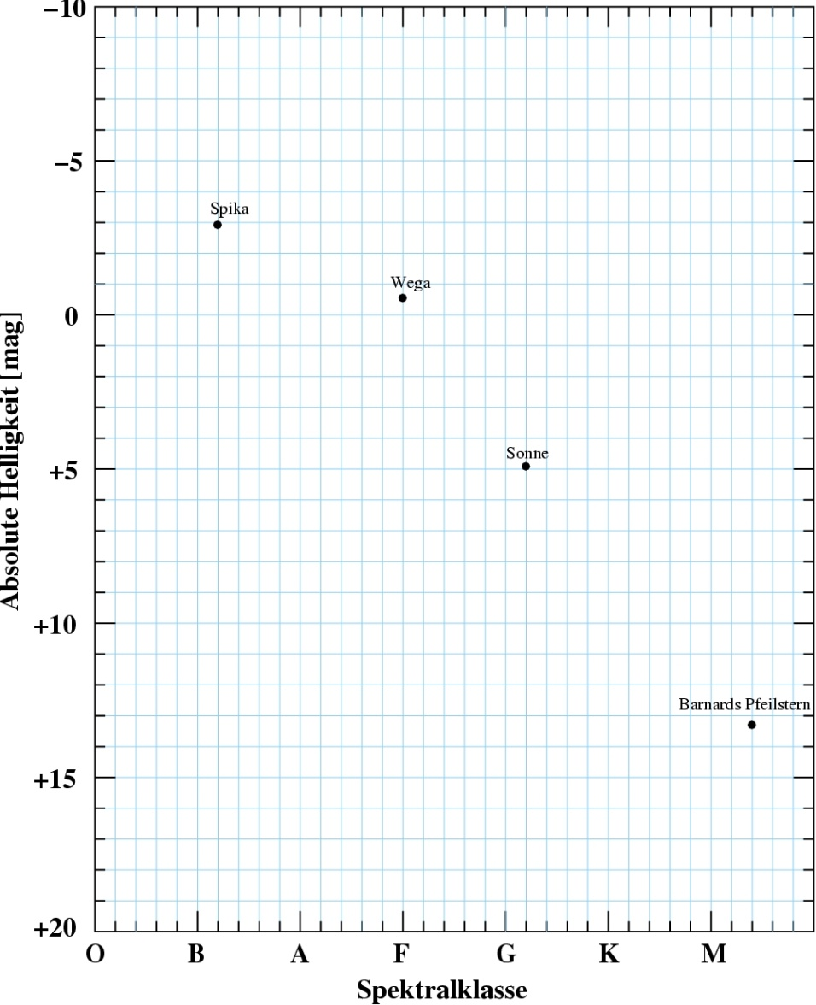

Grafik: WiS, HdA Heidelberg

